

**Manual do Usuário**

**VPN GlobalProtect para Windows**

**Download e instalação do GlobalProtect VPN**

Antes de você conectar na Virtual Private Network (VPN) da ENGIE Brasil, é necessário efetuar o download e instalação do agente GlobalProtect. Para instalar o agente em sua maquina, você precisará de:

a) Conexão a Internet;

b) Usuário de rede criado pelo TID da Engie Brasil;

c) AAC (Acesso ao Ambiente Computacional) para utilização da VPN.

Os passos para executar este procedimento são descritos abaixo:

1. Se você é funcionário ou terceiro prestando serviço a **ENGIE Brasil Energia**, acesse pelo navegador o endereço: [**https://vpnconsultores.engieenergia.com.br.**](https://vpnconsultores.engieenergia.com.br.); Não se esqueça de colocar o HTTPS no início da URL.
2. Em seguida, será solicitado o nome de usuário e senha de acesso à rede da **ENGIE Brasil**:

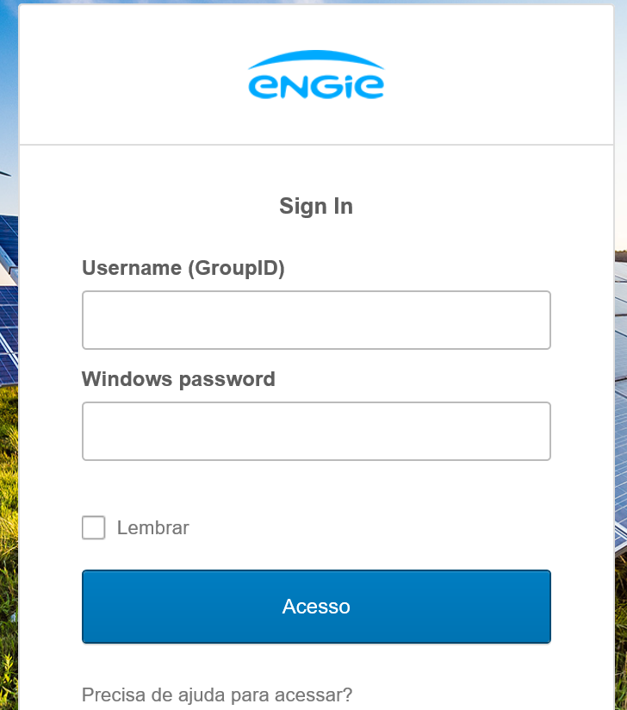

*Figura 1*

1. Baixe o arquivo de instalação do agente GlobalProtect:

a. Clique no link de acordo com o seu sistema operacional   
**i. Windows 32 bits – [Download Windows 32 bit GlobalProtect agent]**

**ii. Windows 64 bits – [Download Windows 64 bit GlobalProtect agent]**

b. Se o navegador perguntar se você deseja executar ou salvar o software, clique em **Executar**

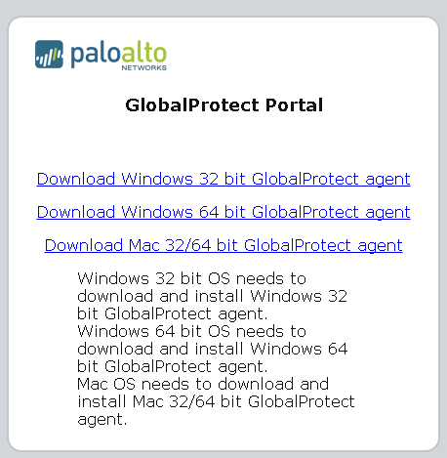

*Figura 2*

1. Instalação do agente GlobalProtect:

a. Se o instalador não executar automaticamente após o download, execute o instalador.

b. Será exibido a tela inicla do instalador GlobalProtect Setup Wizard, clique em **Next**. c. Clique em **Next** para aceitar a pasta padrão de instalação (C:\Program Files\Palo Alto Networks\GlobalProtect)

d. Clique em Next para iniciar o processo de instalação e. Após a instalação terminar, clique em **Close**.

Obs.: Deverá ser baixado o arquivo correspondente a versão do Sistema Operacional em uso. O Agente do GlobalProtect foi homologado nas versões MS Windows 7, 8.1 e 10;

1. Quando concluir o download, executar o instalador;
2. A instalação básica deverá ser seguida a sequência das telas abaixo.

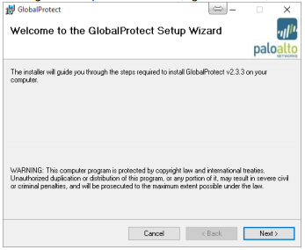 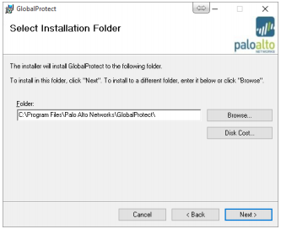

*Figura 3 Figura 4*

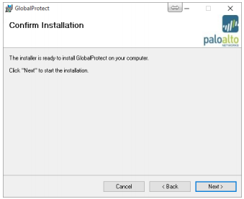 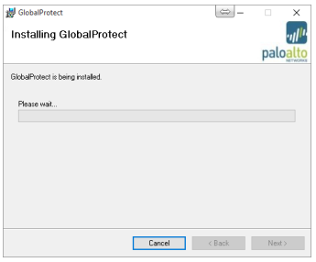

*Figura 5 Figura 6*

1. A depender da segurança do Windows, será solicitada a confirmação da execução do arquivo de instalação, deverá apertar em SIM para continuar a instalação;
2. A barra de progresso iniciará a instalação (Figura 7):

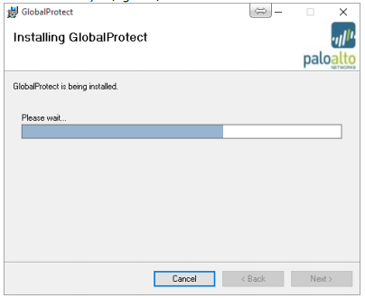

*Figura 7*

1. Em seguida, se não houver nenhuma incompatibilidade, o software de instalação confirmará a instalação com sucesso (Figura 8).

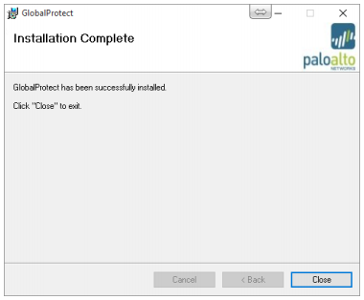

*Figura 8*

1. O programa já estará em execução próximo a bandeja do relógio do sistema (para versões MS Windows) na forma de um globo, conforme indicado pela seta na figura abaixo (Figura 9);

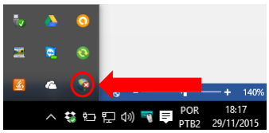

*Figura 9*

1. Deverá ser clicado com o botão direito do mouse e selecionado Open (Figura 10);

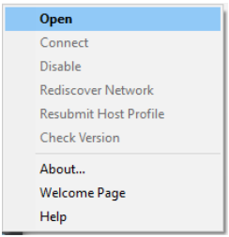

*Figura 10*

1. Na tela abaixo, você deve preencher com as seguintes informações, sendo novamente solicitado usuário de rede e senha. Após configurar, clicar em Connect (Figura 11):

**Portal:** vpnconsultores.engieenergia.com.br

Username: “Usuário utilizado para Login no Computador”

Password: “Senha utilizada para Login no Computador”

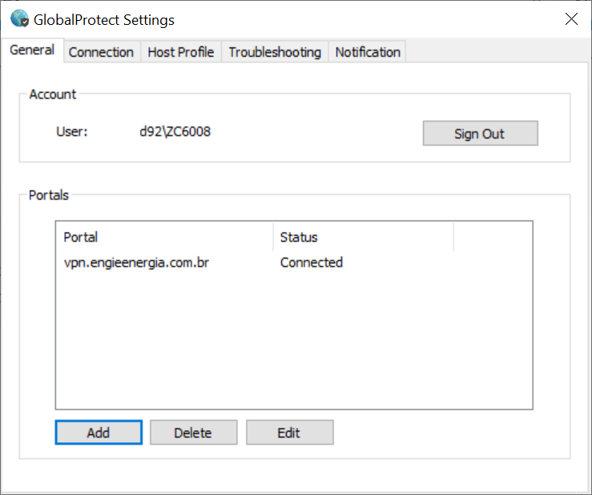

*Figura 11*

**Utilizando o cliente do GlobalProtect VPN**

**Conectando na VPN:**

Você pode verificar se está conectado na VPN da ENGIE Brasil através do ícone do GlobalProtect.

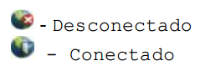

**Para conectar na VPN:**

a. Clique com o botão do lado direto do mouse no ícone do GlobalProtect, e selecione a opção Connect;

b. Se aparecer uma caixa de diálogo solicitado: Username: “Usuário utilizado para Login no Computador” e Password: “Senha utilizada para Login no Computador”;

c. Assim que o agente efetuar a conexão VPN, o ícone do agente GlobalProtect mudará para um globo com um escudo;

**Desconectando da VPN:**

a. Clique com o botão do lado direito do mouse no ícone do GlobalProtect, e selecione a opção Disconnect;